PrestaSOAP
- Activation PHP_CURL et PHP_SOAP
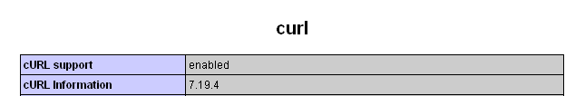
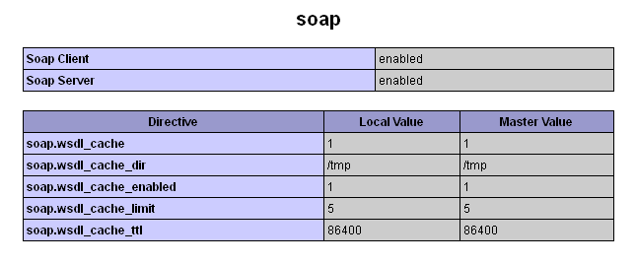
- Editer le fichier config.php
- Activer les Webservices REST PrestaShop
http://doc.prestashop.com/display/PS14/Chapter+1+-+Creating+Access+to+Back+Office
- Utiliser la Clef générée pour les Requêtes SOAP
<loginInfo>
<key>LFKSDLFSDFKLSDFMSDF</key>
</loginInfo>
- Liste des web services
http://<hostname>/<installdir>/modules/prestasoap/index.php?type=wsdl
- Test des Webservices avec SOAPui
- Telecharger SOAPui ici : http://www.soapui.org/
- Faire : new project with WSDL
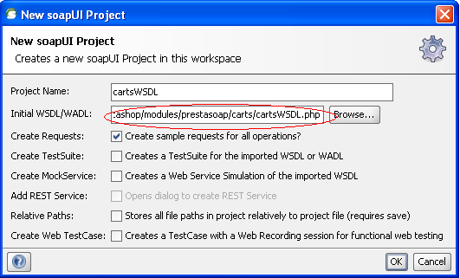
- Entrer la KEY, l’ ID et exécuter la requête SOAP
